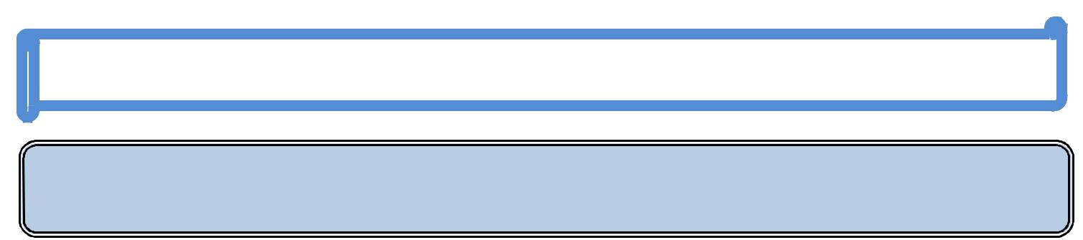**BASİT MAKİNALAR ÜNİTESİ MAKARALAR ÇALIŞMA KÂĞIDI**

**Makara ağırlığı ve sürtünmelerin önemsenmediği aşağıdaki düzeneklerde 180N ağırlığındaki yükleri dengeleyen kuvvetleri bulunuz?**

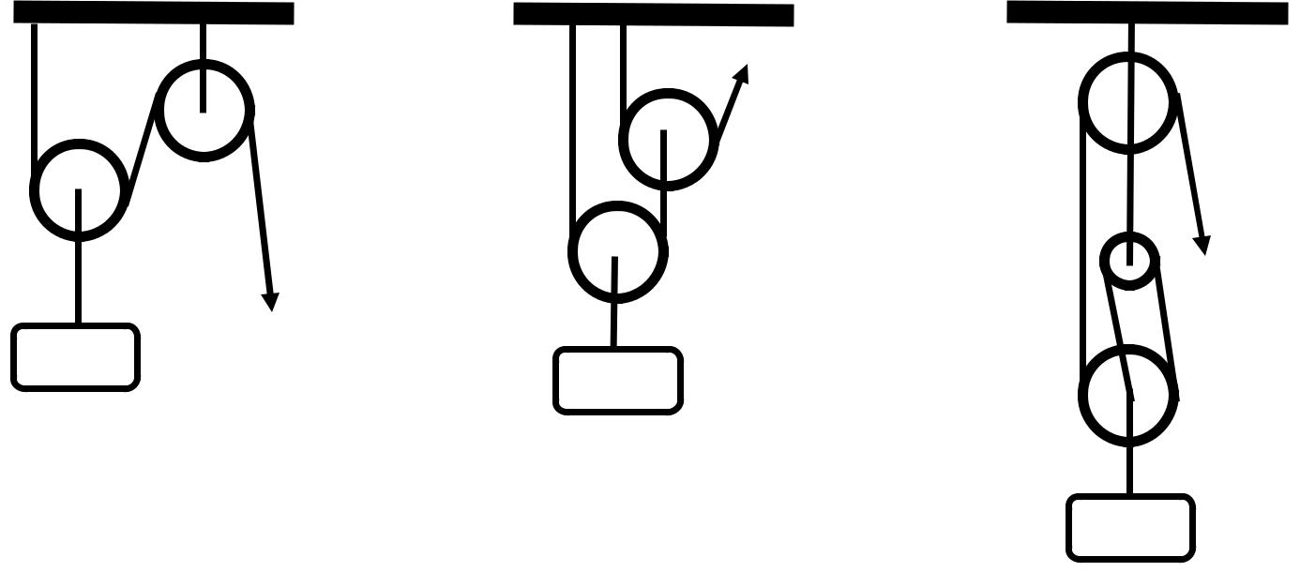

**F2**

**F3**

**F1**

**180N**

**180N**

**180N**

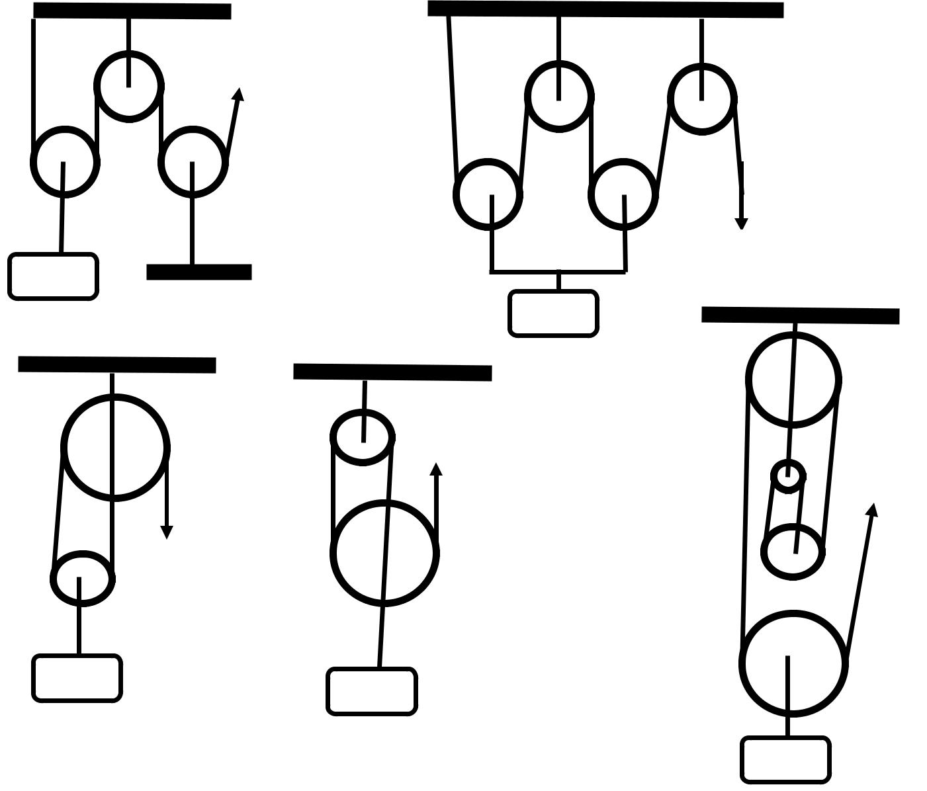

**F4**

**180N**

**F5**

**180N**

**F7**

**F8**

**F6**

**180N**

**180N**

**180N**



**Sırrı BÜYÜKEMRE** **Sudurağı Karaman Bey Ortaokulu**

***Makara ağırlıklarının* ve *sürtünmelerin önemsenmediği* aşağıdakidüzeneklerde yükleri dengeleyen**

**kuvvetleri bulunuz?**

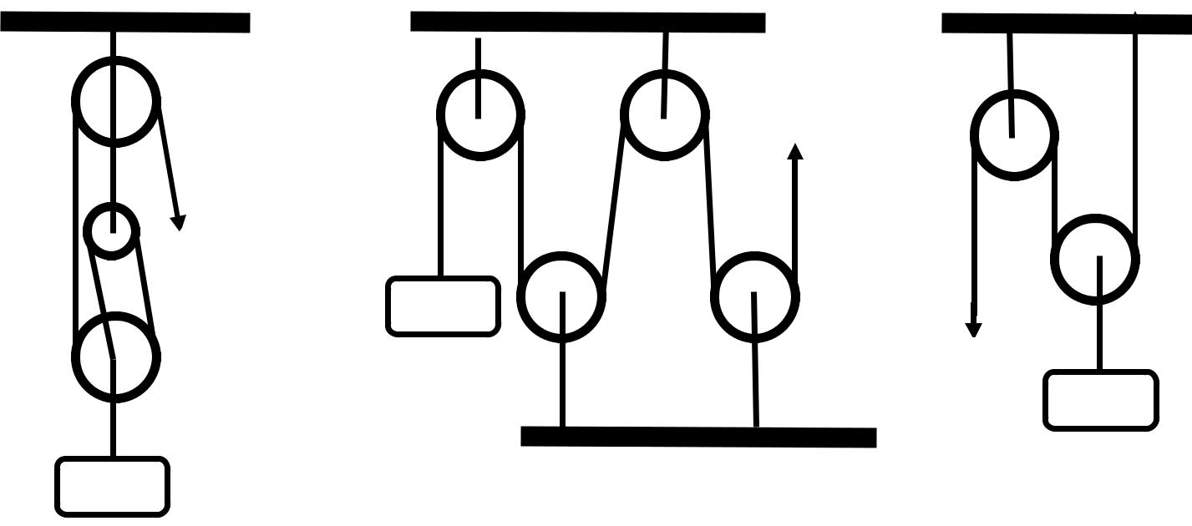

**F=?**

**F=?**

**24N**

**F=?**

**48N**

**80N**

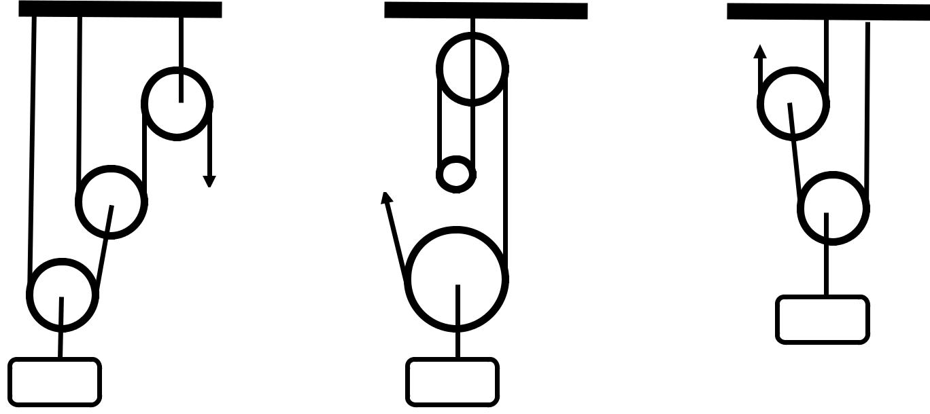

**F=?**

**F=?**

**F=?**

**10N**

**16N** **20N**

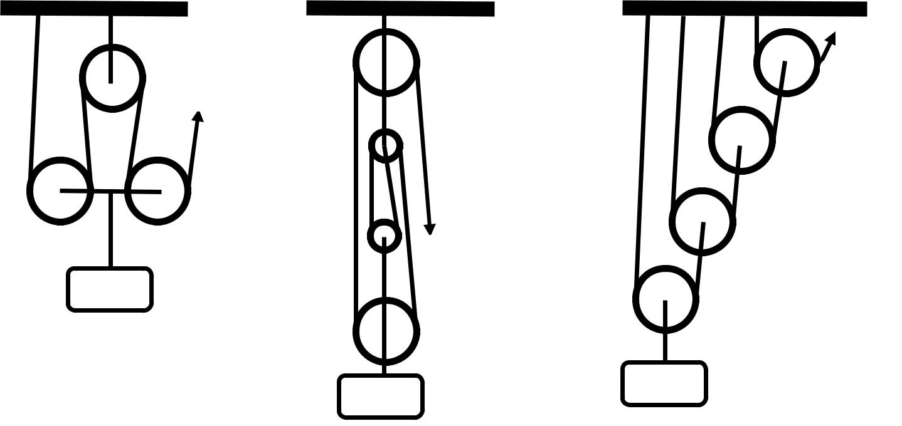

**F=?** **F=?**

**F=?**

**36N**

**18N**



**18N**

**Sırrı BÜYÜKEMRE** **Sudurağı Karaman Bey Ortaokulu**